|  |  |  |  |
| --- | --- | --- | --- |
| Akademia Nauk Stosowanych w Nowym Sączu  Instytut Techniczny, Informatyka | | | |
| Osoba | Rafał Michalik | | |
| Przedmiot | Teoretyczne i technologiczne podstawy multimediów | | |
| Grupa | IS-2(s) L2 | Data | 21.11.2022 |

Kodowanie LZ77

W LZ77 zapamiętywana jest w słowniku pewna liczba ostatnio kodowanych danych – przeciętnie kilka do kilkudziesięciu kilobajtów. Jeśli jakiś ciąg powtórzy się, to zostanie zastąpiony przez liczby określające jego pozycję w słowniku oraz długość ciągu; do zapamiętania tych dwóch liczb trzeba przeznaczyć zazwyczaj o wiele mniej bitów niż do zapamiętania zastępowanego ciągu.

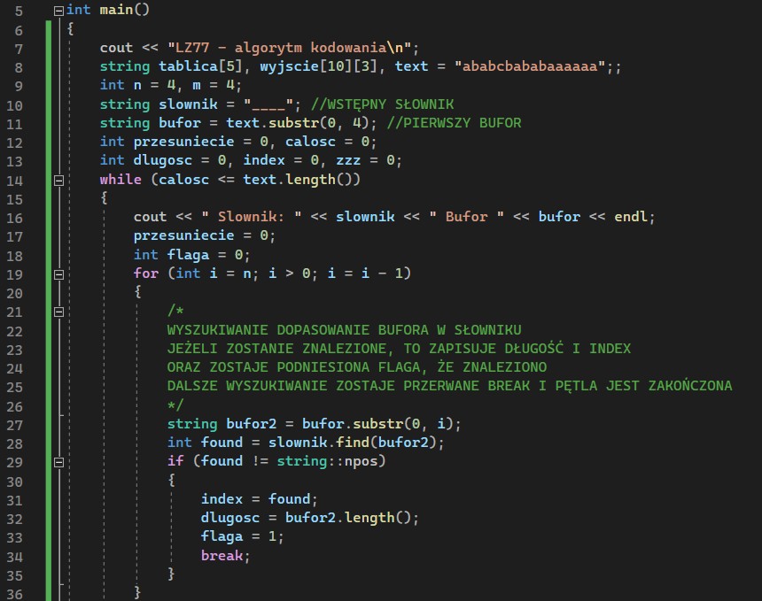  
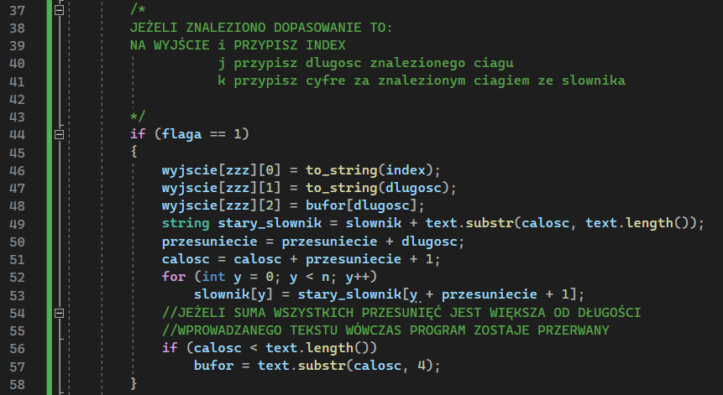

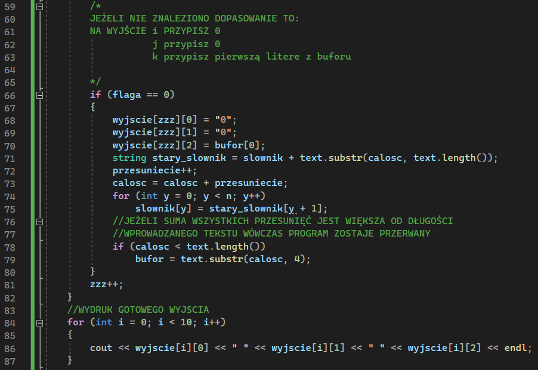

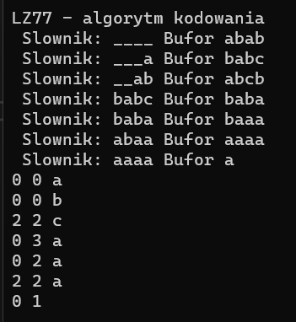

Dekodowanie LZ77

Algorytm kompresji jest bardziej złożony i trudniejszy w realizacji niż algorytm dekompresji. W metodzie LZ77 można wpływać na prędkość kompresji oraz zapotrzebowania pamięciowe, regulując parametry kodera (rozmiar słownika i bufora kodowania).

